AREA: COMPUTACIÓN
TRABAJO PRÁCTICO

- CREA LA SIGUIENTE TABLA, HACIENDO USO DEL TIPO DE DATO, AGREGA BORDES Y SOMBREADO A LA TABLA
- IMPRIME EL EJERCICIO Y ARCHIVALO EN EL FÓLDER.
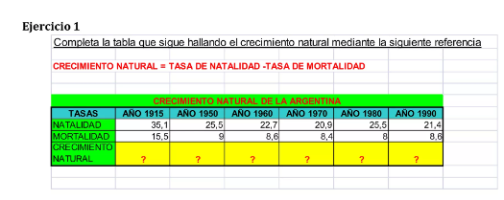
EJERCICIO 2:
